

인터넷뱅킹 리뉴얼 및 스마트뱅킹 구축(비대면 포함)
운영자매뉴얼
Version 1.0



문서 정보
프로젝트 | 인터넷뱅킹 리뉴얼 및 스마트뱅킹 구축
단 계 | 테스트 및 안정화
활 동 | 사용자
작 업 | 운영자매뉴얼
산출물 | 운영자매뉴얼
파일명 | DBISTOT_IM_09_운영자매뉴얼_v1.0.doc

개정 이력
버 전 | 변경일 | 변경 사유 | 변경 내용 | 작성자 | 승인
V0.1 | 2018.04.10 | 최초작성 | 최초작성 | 이상윤
V1.0 | 2018.05.29 | 데이터 입력 | 문서의 데이터 입력 | 김두포
 | 2018.05.31 | 추가요청 | DB IT 담당자의 요청 | 김두포

목 차

1. 개요 6
1.1. 목적 6
2. 서버팜 현황 6
2.1. 테스트서버 6
2.2. 운영서버 6
2.3. DR서버 6
3. 웹어플리케이션 컨테이너 구성 현황 7
3.1. 테스트서버 7
가. 인터넷뱅킹 7
나. 관리자 9
다. 스마트뱅킹 11
3.2. 운영서버 13
가. 인터넷뱅킹 13
나. 관리자 13
다. 스마트뱅킹 14
3.3. DR서버 2
가. 인터넷뱅킹 2
나. 관리자 2
다. 스마트뱅킹 3
4. DB 2
4.1. 개발DB 2
가. idbsb 2
나. stonepass 2
다. appd 2
4.2. 운영DB 2
가. idbsb 2
나. stonepass 2
다. appd 2
4.3. DRDB 2
가. idbsb 2
나. stonepass 2
다. appd 2
5. 솔루션 컨테이너 구성 현황 3
5.1. 개발서버 3
가. RA 3
나. AppDefence 3
다. StonePass 3
라. StonePassAdmin 4
마. UbiReport 4
5.2. 운영서버 5
가. RA 5
나. AppDefence 5
다. StonePass 5
라. StonePassAdmin 6
마. UbiReport 6
5.3. DR서버 7
가. RA 7
나. AppDefence 7
다. StonePass 7
라. StonePassAdmin 8
마. UbiReport 8
6. 기타 데몬 현황 9
6.1. RA 데몬 9
가. 데몬위치 9
나. 데몬 구동/종료 9
6.2. 이중화 (RHCS) 10
가. 데몬위치 10
나. 데몬 구동/종료 10
6.3. 앱위변조 방지(Exafe) 11
가. 데몬 위치 11
나. 데몬 구동/종료 11
6.4. 구간암호화 (HANCOM Secure. e2e) 11
가. 데몬 위치 11
나. 데몬 구동/종료 11
6.5. 레포트 (유비디시전. UbiReport) 11
가. 데몬 위치 11
나. 데몬 구동/종료 11
6.6. 보안키패드 (HANCOM Secure. xk) 12
가. 데몬 위치 12
나. 데몬 구동/종료 12
7. 내부 서버연동 현황 13
7.1. ARS서버 13
가. 서비스URL 13
나. 파라미터 상세 13
7.2. FDS서버 13
가. 서비스URL 13
8. 외부 서버연동 현황 14
8.1. NICE 실명인증 14
8.2. NICE SMS 본인인증 14
8.3. DAUM 우편번호 서비스 14
8.4. CA서버 14
9. 배포서버 구성 15
9.1. 형상서버 (Subversion) 15
가. 파일시스템 15
나. 설정파일 15
다. 구동/종료 15
9.2. 배포서버 (Jenkins) 16
가. 파일시스템 16
나. 설정파일 16
다. 구동/종료 16
라. Job 17
9.3. 테스트서버 (WEB, WAS) 18
9.4. 운영서버 (WEB, WAS) 19
10. 솔루션 연락처 20
10.1. OS(CentOS 6.9), 이중화(RHCS) 20
가. 회사 20
나. 담당자 및 연락처 20
10.2. WEB(WebToB5), WAS(Jeus7) 20
가. 회사 20
나. 담당자 및 연락처 20
10.3. KTB, FDS 20
가. 회사 20
나. 담당자 20
10.4. 레포트 (UbiReport) 20
가. 회사 20
나. 담당자 20
10.5. 레포트 바코드 (SGA) 20
가. 회사 20
나. 담당자 20
10.6. 공인인증서 21
가. 회사 21
나. 담당자 21
10.7. 키보드 보안 21
가. 회사 21
나. 담당자 21
10.8. 앱위변조방지 21
가. 회사 21
나. 담당자 21
10.9. 통합설치 21
가. 회사 21
나. 담당자 21
10.10. StonePass 21
가. 회사 21
나. 담당자 21
10.11. RA, CA 22
가. 회사 22
나. 담당자 22
10.12. ARS 22
가. 회사 22
나. 담당자 22

개요

목적
인터넷뱅킹 리뉴얼 및 스마트뱅킹 구축(비대면 포함) 시스템 구축사업을 위해 구축한 개발서버 및 운영서버에 관한 서비스 구동 및 종료 상태점검등에 대해 기술하여,
향후 서버운영에 참조자료로 활용케 한다.

서버팜 현황

테스트서버
서버 | IP | 계정
WEB | 50.10.4.164 | tmax / 1111  root / 디비저축1!
WAS | 50.10.4.164 | tmax / 1111  root / 디비저축1!
DB | 50.10.4.164 | tmax / 1111  root / 디비저축1!
RA | 50.10.4.164 | tmax / 1111  root / 디비저축1!

운영서버
서버 | IP | 계정
WEB1 | 211.168.78.72 | tmax / 1111  root / 디비저축1!
WEB2 | 211.168.78.73 | tmax / 1111  root / 디비저축1!
WAS1 | 10.100.100.125 | tmax / 1111  root / 디비저축1!
WAS2 | 10.100.100.126 | tmax / 1111  root / 디비저축1!
DB | 10.100.100.129 | tmax / 1111  root / 디비저축1!
RA | 10.100.100.128 | tmax / 1111  root / 디비저축1!

DR서버
서버 | IP | 계정
WEB | 10.150.100.10 | tmax / 1111  root / 디비저축1!
WAS | 10.150.100.10 | tmax / 1111  root / 디비저축1!
DB | 10.150.100.10 | tmax / 1111  root / 디비저축1!
RA | 10.150.100.10 | tmax / 1111  root / 디비저축1!

웹어플리케이션 컨테이너 구성 현황
Business Logic을 위한 업무컨테이너에 대한 내용으로 총 3가지. 인터넷뱅킹, 관리자, 스마트뱅킹을 구성된다.

테스트서버

인터넷뱅킹

서비스URL
http://50.10.4.164

서버상세

WEB서버;
IP : 50.10.4.164
Configuration file : /WEB/webtob5/config/http.m
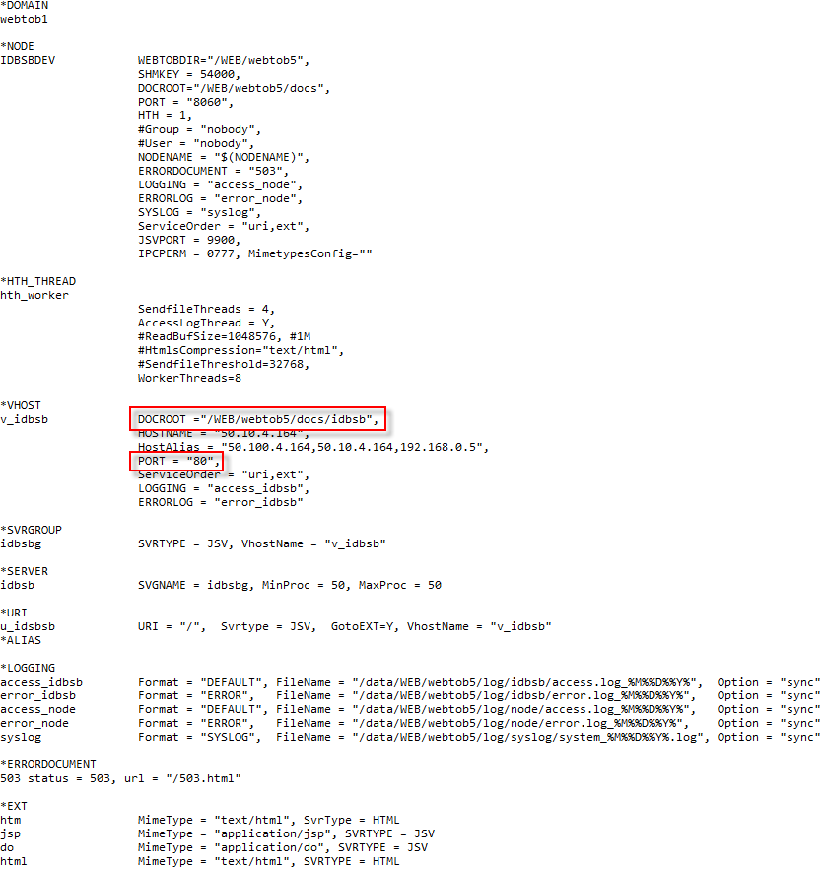
사용하는 포트
document root

WAS서버
IP : 50.10.4.164
WebAdmin Console : http://50.10.4.164:9736/webadmin
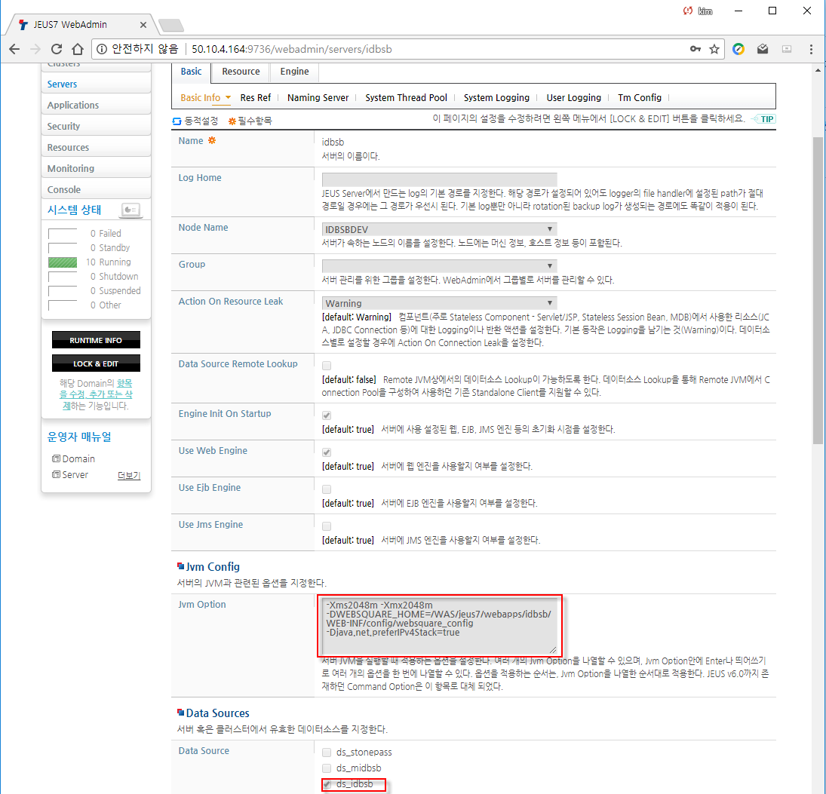
DataSource명
서버구동시 Memory등 JVM Option설정

관리자

서비스URL
http://50.10.4.164:81

서버상세

WEB서버
IP : 50.10.4.164
Configuration file : /WEB/webtob5/config/http.m
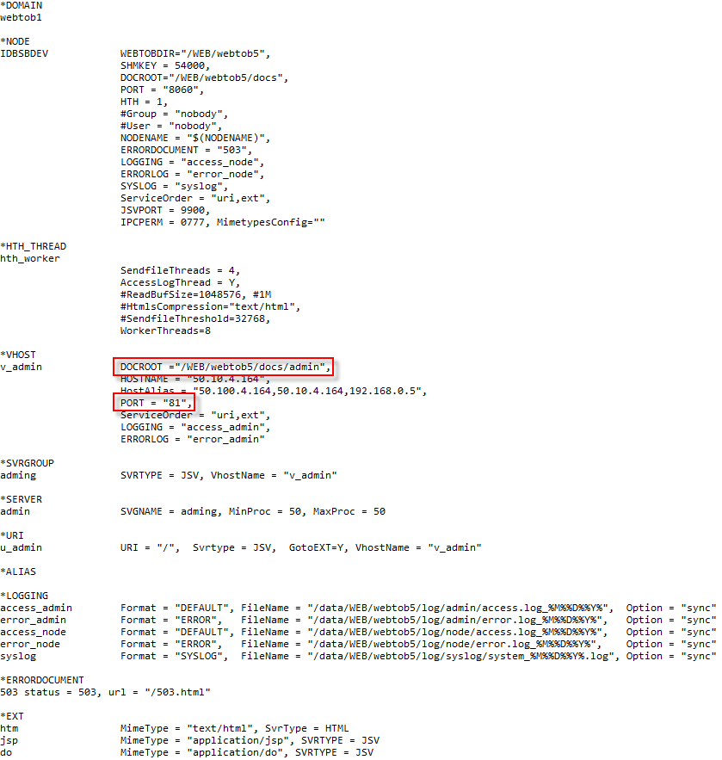
사용하는 포트
document root

WAS서버
IP : 50.10.4.164
WebAdmin Console : http://50.10.4.164:9736/webadmin
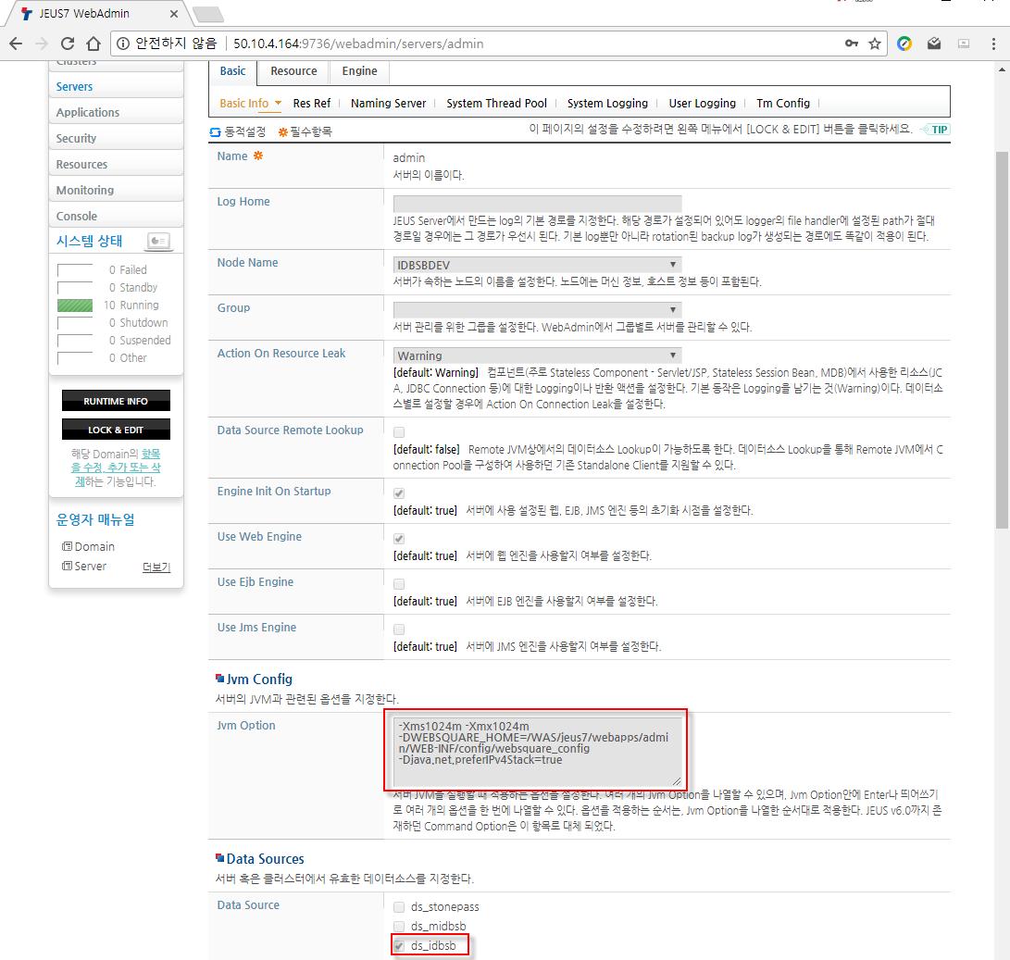
DataSource명
서버구동시 Memory등 JVM Option설정

스마트뱅킹

서비스URL
http://50.10.4.164:82/dbsbapps

서버상세

WEB서버
IP : 50.10.4.164
Configuration file : /WEB/webtob5/config/http.m
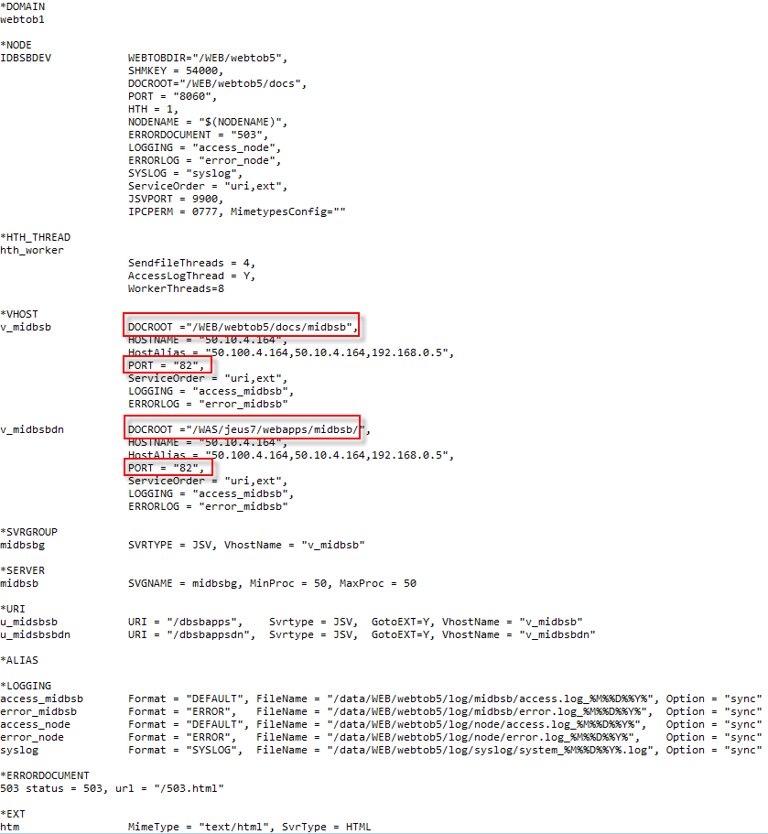
사용하는 포트
document root

WAS서버
IP : 50.10.4.164
WebAdmin Console : http://50.10.4.164:9736/webadmin
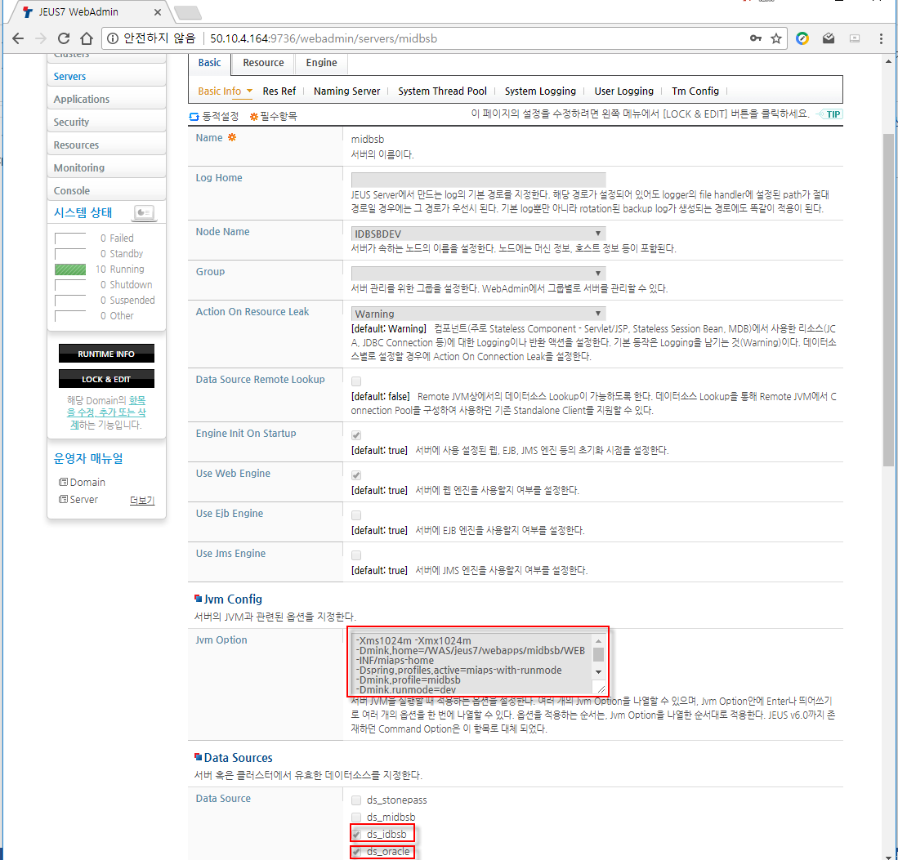
서버구동시 Memory등 JVM Option설정
DataSource명

운영서버

인터넷뱅킹

서비스URL
http://www.idbsb.com, https://www.idbsb.com:443

서버관리

WEB서버
IP : 211.168.78.72, 211.168.78.73
VIP : 211.168.78.74
Configuration file : 72, 73번서버 /WEB/webtob5/config/http.m

WAS서버
IP : 10.100.100.125, 10.100.100.126
WebAdmin Console : http://10.100.100.125:9736/webadmin, http://10.100.100.126:9736/webadmin

관리자

서비스URL
http://www.idbsb.com:81, https://www.idbsb.com:441

서버관리

WEB서버
IP : 211.168.78.72, 211.168.78.73
VIP : 211.168.78.74
Configuration file : 72, 73번서버 /WEB/webtob5/config/http.m

WAS서버
IP : 10.100.100.125, 10.100.100.126
WebAdmin Console : http://10.100.100.125:9736/webadmin, http://10.100.100.126:9736/webadmin

스마트뱅킹

서비스URL
http://www.idbsb.com:81, https://www.idbsb.com:444

서버관리

WEB서버
IP : 211.168.78.72, 211.168.78.73
VIP : 211.168.78.74
Configuration file : 72, 73번서버 /WEB/webtob5/config/http.m

WAS서버

IP : 10.100.100.125, 10.100.100.126
WebAdmin Console : http://10.100.100.125:9736/webadmin, http://10.100.100.126:9736/webadmin

DR서버

인터넷뱅킹

서비스URL
http://10.150.100.10, https://10.150.100.10:443

서버관리

WEB서버
IP : 10.150.100.10
Configuration file : /WEB/webtob5/config/http.m

WAS서버
IP : 10.150.100.10
WebAdmin Console : http://10.150.100.10:9736/webadmin

관리자

서비스URL
http://10.150.100.10:81, https://10.150.100.10:441

서버관리

WEB서버
IP : 10.150.100.10
Configuration file : /WEB/webtob5/config/http.m

WAS서버
IP : 10.150.100.10
WebAdmin Console : http://10.150.100.10:9736/webadmin

스마트뱅킹

서비스URL
http://10.150.100.10:82, https://10.150.100.10:444

서버관리

WEB서버
IP : 10.150.100.10
Configuration file : /WEB/webtob5/config/http.m

WAS서버

IP : 10.150.100.10
WebAdmin Console : http://10.100.100.10:9736/webadmin

DB

개발DB

idbsb
- root/똥부저축1!, test01/1111

stonepass
- stonepass / 1111

appd
- appd / 1111

운영DB

idbsb
- root/똥부저축1!, test01/동뿌저축1!

stonepass
- stonepass / 동뿌저축1!

appd
- appd / 동뿌저축1!

DRDB

idbsb
- root/똥부저축1!, test01/동뿌저축1!

stonepass
- stonepass / 동뿌저축1!

appd
- appd / 동뿌저축1!

솔루션 컨테이너 구성 현황
개요 : RA, AppDefence, Stonepass, StonepassAdmin, UbiReport 5가지에 대해 기술한다.

개발서버

RA

서비스URL
http://50.10.4.164:8088

서버상세

WAS서버
IP : 50.10.4.164
WebAdmin Console : http://50.10.4.164:9736/webadmin

AppDefence

서비스URL
http://50.10.4.164:85/appd_admin, http://50.10.4.164:85/e2e

서버상세

WEB서버
IP : 50.10.4.164
Configuration file : /WEB/webtob5/config/http.m

WAS서버
IP : 50.10.4.164
WebAdmin Console : http://50.10.4.164:9736/webadmin

StonePass

서비스URL
http://50.10.4.164:84

서버상세

WEB서버
IP : 50.10.4.164
Configuration file : /WEB/webtob5/config/http.m

WAS서버
IP : 50.10.4.164
WebAdmin Console : http://50.10.4.164:9736/webadmin

StonePassAdmin

서비스URL
http://50.10.4.164:90

서버상세

WEB서버
IP : 50.10.4.164
Configuration file : /WEB/webtob5/config/http.m

WAS서버
IP : 50.10.4.164
WebAdmin Console : http://50.10.4.164:9736/webadmin

UbiReport

서비스URL
http://50.10.4.164:87

서버상세

WEB서버
IP : 50.10.4.164
Configuration file : /WEB/webtob5/config/http.m

WAS서버
IP : 50.10.4.164
WebAdmin Console : http://50.10.4.164:9736/webadmin

운영서버

RA

서비스URL
http://10.100.100.128:8088

서버상세

WAS서버
IP : 10.100.100.128
WebAdmin Console : http://10.100.100.128:9736/webadmin

AppDefence

서비스URL
http://10.100.100.128:85/appd_admin, http://10.100.100.128:85/e2e

서버상세

WEB서버
IP : 10.100.100.128
Configuration file : /WEB/webtob5/config/http.m

WAS서버
IP : 10.100.100.128
VIP : 211.168.78.74
WebAdmin Console : http://10.100.100.128:9736/webadmin

StonePass

서비스URL
http://10.100.100.128:84

서버상세

WEB서버
IP : 10.100.100.128
Configuration file : /WEB/webtob5/config/http.m

WAS서버
IP : 10.100.100.128
VIP : 211.168.78.74
WebAdmin Console : http://10.100.100.128:9736/webadmin

StonePassAdmin

서비스URL
http://10.100.100.128:90

서버상세

WEB서버
IP : 10.100.100.128
Configuration file : /WEB/webtob5/config/http.m

WAS서버
IP : 10.100.100.128
VIP : 211.168.78.74
WebAdmin Console : http://10.100.100.128:9736/webadmin

UbiReport

서비스URL
http://10.100.100.128:87/ubireport/sga.jsp

서버상세

WEB서버
IP : 10.100.100.128
Configuration file : /WEB/webtob5/config/http.m

WAS서버
IP : 10.100.100.128
VIP : 211.168.78.74
WebAdmin Console : http://10.100.100.128:9736/webadmin

DR서버

RA

서비스URL
http://10.150.100.10:8088

서버상세

WAS서버
IP : 10.150.100.10
WebAdmin Console : http://10.150.100.10:9736/webadmin

AppDefence

서비스URL
http://10.150.100.10:85/appd_admin, http://10.150.100.10:85/e2e

서버관리

WEB서버
IP : 10.150.100.10
Configuration file : /WEB/webtob5/config/http.m

WAS서버
IP : 10.150.100.10
WebAdmin Console : http://10.150.100.10:9736/webadmin

StonePass

서비스URL
http://10.150.100.10:84

서버상세

WEB서버
IP : 10.150.100.10
Configuration file : /WEB/webtob5/config/http.m

WAS서버
IP : 10.150.100.10
WebAdmin Console : http://10.150.100.10:9736/webadmin

StonePassAdmin

서비스URL
http://10.150.100.10:90

서버상세

WEB서버
IP : 10.150.100.10
Configuration file : /WEB/webtob5/config/http.m

WAS서버
IP : 10.150.100.10
WebAdmin Console : http://10.150.100.10:9736/webadmin

UbiReport

서비스URL
http://10.150.100.10:87/ubireport/sga.jsp

서버상세

WEB서버
IP : 10.150.100.10
Configuration file : /WEB/webtob5/config/http.m

WAS서버
IP : 10.150.100.10
WebAdmin Console : http://10.150.100.10:9736/webadmin

기타 데몬 현황

RA 데몬

데몬위치
/SOL/crosscertRA

데몬 구동/종료
/SOL/crosscertRA/startRA
/SOL/crosscertRA/stopRA

※ 개발, 운영서버 위치 동일

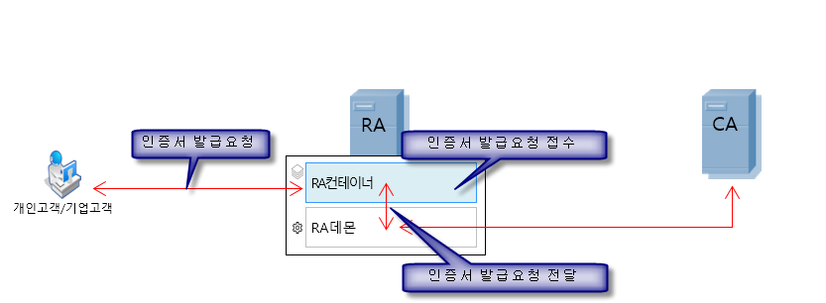
※ 사용자가 인증서발급요청을 WAS컨테이너에 던지고, WAS는 RA데몬에 전달, RA는 외부 CA와 통신하여 정상RA서버이면 인증서를 발급해 내려준다.

이중화 (RHCS)

데몬위치
/SCRIPTS

데몬 구동/종료
/SCRIPS/clus_start.sh
/SCRIPT/clus_stop.sh

※ 개발, 운영서버 위치 동일

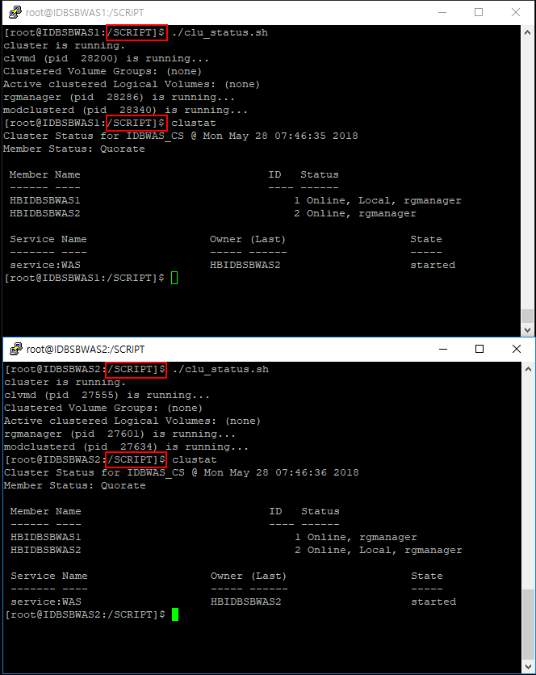

앱위변조 방지(Exafe)

데몬 위치
WAS1, WAS2 /SOL/exafe/appd_deamon

데몬 구동/종료
./run.sh/ ./stop.sh

※ 개발, 운영서버 위치 동일

구간암호화 (HANCOM Secure. e2e)

데몬 위치
WEB1, WEB2 /SOL/hancom/xecureweb_ver7/xgate

데몬 구동/종료
./startx.sh/ ./stopx.sh

※ 개발, 운영서버 위치 동일

레포트 (유비디시전. UbiReport)

데몬 위치
WAS1, WAS2 /SOL/ubiReport/UbiDaemon

데몬 구동/종료
./bin/startup_ubidaemon.sh/ ./bin/shutdown_ubidaemo.sh

※ 개발, 운영서버 위치 동일

보안키패드 (HANCOM Secure. xk)

데몬 위치
WAS1, WAS2 /SOL/hsecure/xecureweb_ver7

데몬 구동/종료
웹어플리케이션 컨테이너 구동시 자동시작/종료

※ 개발, 운영서버 위치 동일

내부 서버연동 현황

ARS서버

서비스URL
http://10.100.100.20:8089/webapi/lua?bank.lua%20

파라미터 상세
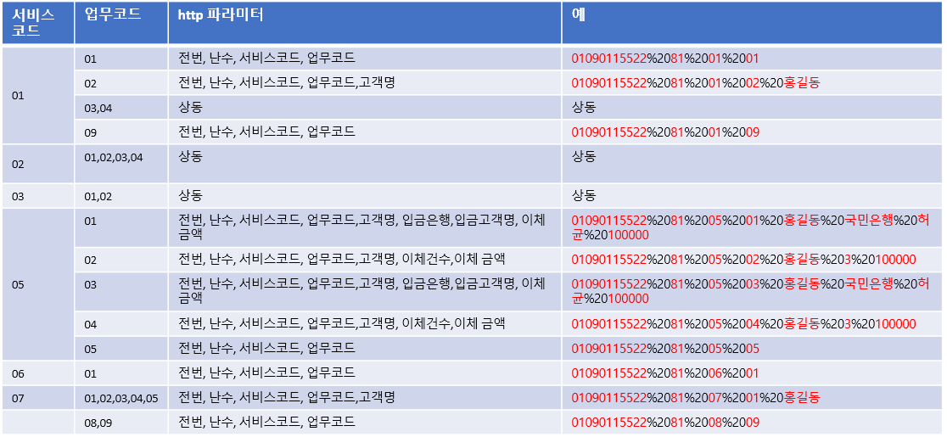

FDS서버

서비스URL
1. 로그인
http://www.idbsb.com/itl/verifyFDSLogin.do
- 파라미터 : 정책, 사용자Id, 사용자명, 주민번호, 이메일

2. 이체
http://www.idbsb.com/itl/verifyFDSTx.do
- 파라미터 : 정책, 사용자Id, 사용자명, 주민번호, 이메일

3. 인증서
http://www.idbsb.com/itl/verifyFDSCert.do
- DN값, 사용자Id, 주민번호, 갱신/폐기 구분

외부 서버연동 현황

NICE 실명인증
- WAS에서 Nice CheckPlus 서비스 호출.

Source : WAS NAT IP (211.168.78.60)
Target : https://nice.checkplus.co.kr/CheckPlusSafeModel/checkplus.cb
- nice.siteCode = G5554
- nice.sitePassword = 7ZE70ZH55WN6

NICE SMS 본인인증
- WAS에서 Nice Sms 서비스 호출.

Source : WAS NAT IP (211.168.78.60)
Target : 121.131.196.200:3700 ~ 3715
- nice.sms.siteCode = BF843
- nice.sms.sitePassword = sHCG6Y2AWW5R

DAUM 우편번호 서비스
- Client PC에서 Daum 우편번호 서비스 호출.

http://dmaps.daum.net/map_js_init/postcode.v2.js?autoload=false
※ 인터넷 안되는 PC에서는 서비스 불가

CA서버
- RA데몬이 한국전자인증 CA를 호출

Source : RA 데몬 IP (50.10.4.164, 10.100.100.128)
Target : 한국전자인증 테스트CA서버 : 211.180.234.201 : 4501
Real CA서버 : 211.192.169.70 : 4501

배포서버 구성
개요 : 형상서버 배포서버 스크립트 및 테스트서버/운영서버 기동스크립트까지 일련의 스크립트를 나열한다.

형상서버 (Subversion)

파일시스템
- /svn-repository

설정파일
- /svn-repository/idbsb-fw/conf/svnserve.conf, passwd
- /svn-repository/idbsb/conf/svnserve.conf, passwd
- /svn-repository/admin/conf/svnserve.conf, passwd
- /svn-repository/midbsb/conf/svnserve.conf, passwd

구동/종료
1. 구동 : svnserve –d –r /svn-repository/
2. 종료 : killall svnserve

배포서버 (Jenkins)

파일시스템
- /CI/jenkins.war

설정파일
- /CI/build.xml

구동/종료
1. 구동 : /CI/java -jar jenkins.war --httpPort=9094 &
2. 종료 : ps -ef | grep jenkins | awk '{print $2}' | xargs kill -9

Job

개발
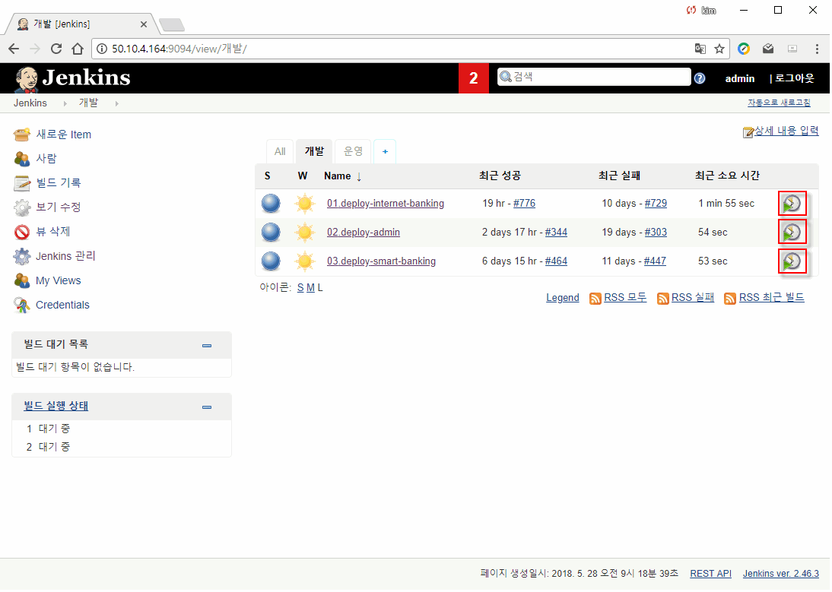

운영
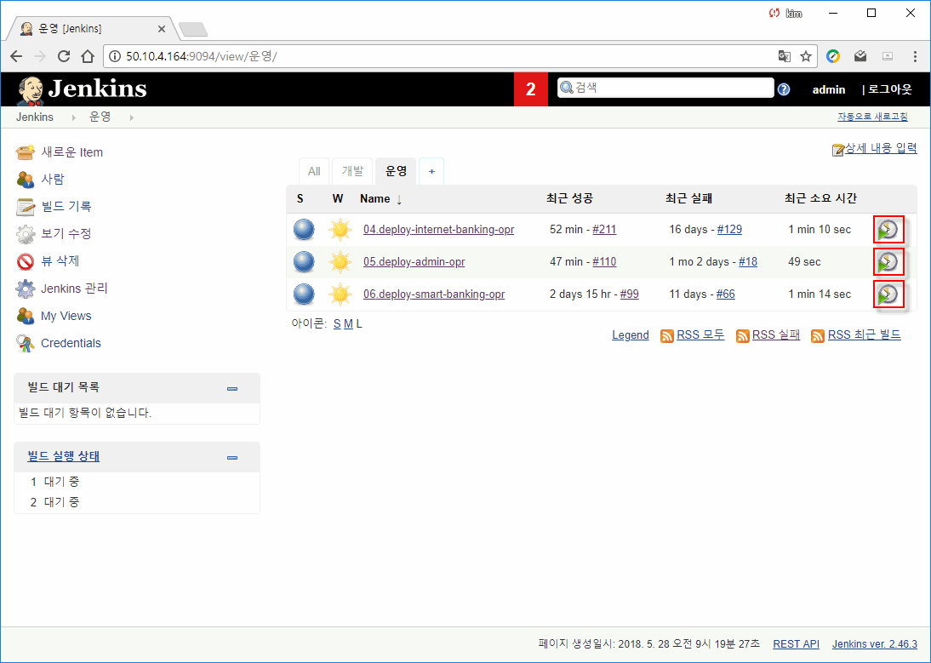

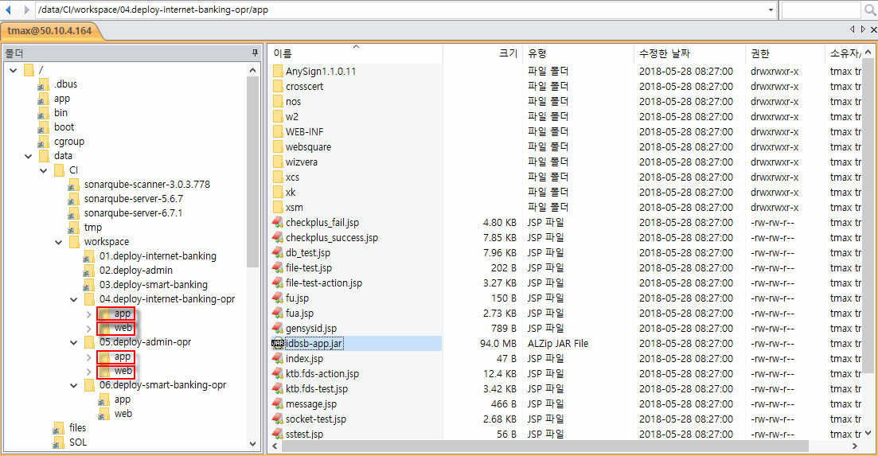

테스트서버 (WEB, WAS)
1. 구동 : /CI/jboot-internet-banking.sh, jboot-admin.sh, jboot-midbsb.sh
2. 종료 : /CI/ jdown-internet-banking.sh, jdown-admin.sh, jdown-midb.sh

운영서버 (WEB, WAS)
1. 구동 : /WEB/webtob5/bin/wsboot
/WAS/jeus7/bin/jboot-internet-banking.sh, jboot-admin.sh, jboot-midbsb.sh
2. 종료 : /WEB/webtob5/bin/wsdonw
/WEB/webtob5/jdown-internet-banking.sh, jdown-admin.sh, jdown-midb.sh

솔루션 연락처

OS(CentOS 6.9), 이중화(RHCS)

회사
- NSOL/ LDS

담당자 및 연락처
- NSOL 김영민 팀장 (010-6623-0167)/ LDS 강성일 차장 (010-4789-1555)

WEB(WebToB5), WAS(Jeus7)

회사
- TMAX

담당자 및 연락처
- 장민준 책임 (010-2238-6356)

KTB, FDS

회사
- 천명소프트

담당자
- 변상국 대리 (010-9277-5695)

레포트 (UbiReport)

회사
- 유비디시전

담당자
- 유평종 (010-9257-5512)

레포트 바코드 (SGA)

회사
- 에이지에이솔루션즈

담당자
- 공상훈 사원 (010-2249-1928)

공인인증서

회사
- HANCOM SECURE

담당자
- 김응민 차장(010-8898-2254)/ 박정환 (010-4488-4690)

키보드 보안

회사
- 잉카

담당자
- 최우석 차장(010-4690-0213)

앱위변조방지

회사
- Extrus

담당자
- 배종경 과장(010-4006-6578)

통합설치

회사
- WIZVERA

담당자
- 김형철 대리(010-4900-4747)

StonePass

회사
- StonePass

담당자
- 김민규 소장 (010-9086-2563)

RA, CA

회사
- 한국전자인증

담당자
- 김지민 리더 (010-8894-4603)

ARS

회사
- BlueBay

담당자
- 이상승 팀장 (010-9877-4672)

※ 운영서버 서비스 정리
Container명 | 컨테이너 설명 | 사용포트
admin | 관리자 | http://www.idbsb.com : 81, 441
appd_admin | 앱디펜스 | http://www.idbsb.com : 83, 442
crosscert | 한국전자인증 | http://www.idbsb.com : 8088
idbsb | 인터넷뱅킹 | http://www.idbsb.com : 80, 443
midbsb | 스마트뱅킹 | http://www.idbsb.com : 82, 444
stonepass | 스톤패스 | http://www.idbsb.com : 85, 449
stonepassadmin | 쎈스톤패스어드민 | http://www.idbsb.com : 88, 448
ubireport | 레포트 | http://www.idbsb.com : 84, 446

※ 개발서버 Routing정보
# SmartBanking 관련
routeadd -net 10.100.100.16 netmsk 255.255.255.255 dev eth0

# WiFi관련
route add -net 50.10.24.0 netmask 255.255.255.255 dev eth4

# 1층
route add -net 50.10.12.0 netmask 255.255.255.0 dev eth0 gateway 50.10.4.254
route add -net 50.10.11.0 netmask 255.255.255.0 dev eth0 gateway 50.10.4.254

# ARS
route add -net 10.100.100.20 netmask 255.255.255.255 dev eth0

# FDS
route add -net 10.100.100.41 netmask 255.255.255.255 dev eth0

# 외부(여의도등) 접속
route add -net 50.100.4.164 netmask 255.255.255.255 dev eth0 gateway 50.10.4.254

# Oracle DB
route add -net 10.100.100.70 netmask 255.255.255.255 dev eth0

